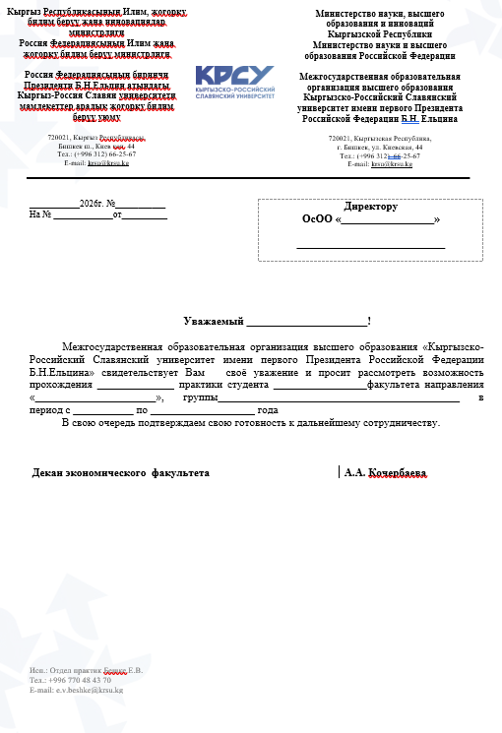
Указывается полное юридическое название организации.
На пример ОсОО «Дружба»

Необходимо указать должность руководителя организации полностью Фамилию и инициалы Имени и Отчества .
На пример: директору
А. А. Асанову

Указываем на какую практику вы идёте.
На пример: просит рассмотреть возможность прохождения производственной практики

Обращаемся к директору организации, пишем полностью Имя и отчество
На пример: Уважаемый Асан Асанович!
Указывается Фамилия Имя и Отчество студента и факультет, на котором вы обучаетесь.
На пример: студента Аманова Амана Амановича экономического факультета
За подписью нужно обратиться в Отдел практик и стажировок КРСУ.
4 корпус 102 кабинет
Указывается направление или специальность студента на период обучения
На пример: экономического факультета направления «Экономика» по профилю «Финансы и кредит» группы ФК-1-22
Указывается декан вашего факультета и его/её Ф.И.О.

